随身wifi插卡用的是哪里的流量

随身WiFi插卡流量来源揭秘：随时随地畅享网络，轻松上网无忧

随着科技的发展，随身WiFi成为现代生活中不可或缺的智能设备。本文将为您揭秘随身WiFi插卡所使用的流量来源，让您了解如何轻松上网，畅享无线网络。

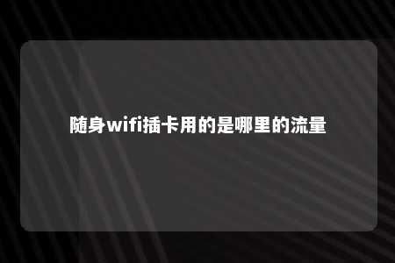

一、随身WiFi插卡流量来源

1. 流量卡：随身WiFi插卡使用的是流量卡，这种流量卡类似于手机SIM卡，内置了一定量的流量。用户可以根据自己的需求购买不同套餐的流量卡，以满足不同的上网需求。
2. 运营商：随身WiFi插卡所使用的流量，一般来源于国内各大运营商，如中国移动、中国联通、中国电信等。这些运营商为用户提供多种套餐，用户可根据自己的需求选择合适的套餐。
3. 联通共享：部分随身WiFi插卡支持联通共享功能，用户可通过该功能将手机流量共享给WiFi设备，实现流量共享。

二、随身WiFi插卡流量使用特点

1. 方便携带：随身WiFi插卡小巧轻便，用户可将其随身携带，随时随地接入网络。
2. 灵活选择：用户可根据自己的需求选择不同运营商和流量套餐，实现个性化定制。
3. 覆盖范围广：随身WiFi插卡覆盖范围广，无论身处何地，只要运营商有信号，即可畅享网络。
4. 网络稳定：随身WiFi插卡具有较好的网络稳定性，确保用户上网体验。

三、如何选择合适的随身WiFi插卡流量

1. 考虑使用场景：根据自己经常使用的场景，选择合适的流量套餐。出差旅游时，可以选择流量大、漫游免费的套餐。
2. 关注流量资费：比较不同运营商的流量资费，选择性价比高的套餐。
3. 注意流量消耗：合理规划流量使用，避免超出套餐流量，产生额外费用。
4. 了解售后服务：了解随身WiFi插卡的售后服务，如保修、退换货等。

随身WiFi插卡流量的来源主要是流量卡和运营商提供的套餐。了解随身WiFi插卡流量来源和使用特点，有助于我们更好地选择合适的流量套餐，随时随地畅享网络。

文章地址：<https://www.yyzq.team/post/433449.html>